O estudo da cidade é um tema tão sugestivo como amplo e difuso; a sua abordagem por um só homem é impossivel se tivermos em conta a massa de conhecimentos que ele teria de acumular. Pode-se estudar uma cidade sob um número de ângulos infinito. SPENGLER: O da história “a história universal é história de cidade”
VIDAL DE LA BLACHE: O da geografia “a naturaza prepara o local e o homem organiza-o de maneira a satisfazer as suas necessidades e desejos”
PIRENNE: O da economia “em nenhuma civilização a vida das cidades se desenvolveu independentemente do comércio e da indústria”
ARISTÓTELES: O da política “a cidade é um certo número de cidadãos”
MUNFORD: O da sociologia “a cidade é a forma e o símbolo de uma relação social integrada”
ALBERTI: “O da arte e arquitetura “a grandeza da arquitetura está ligada à da cidade e a solidez das instituições costuma avaliar-se pela dos muros que as protegem”
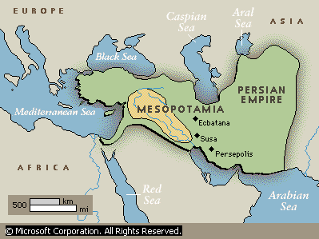
WALT WHITMAN: engloba tudo, e nada do que se refere ao homem lhe é estranho. Não devemos esquecer que a própria vida se alberga no seu seio, até ao ponto de nos confundir e nos fazer crer que são as cidades que vivem e respiram. Tudo o que afecta o homem afecta a cidade, e é por isso que, muitas vezes, o que há de mais recôndito e significativo numa cidade, ser-no-á dito pelos poetas e novelistas.

Mesopotâmia, região entre os rios Tigre e Eufrátes – palco atual de conflitos muçulmanos foi o cenário do surgimento das primeiras cidade por volta de 3500 AC. Além do solo fértil e do generoso suprimento de água de que dispunha, encontrava-se na região um cruzamento de estradas que era desde séculos um meio de comunicação entre povos de diferentes culturas. O intercâmbio dessas culturas contribuiu sensivelmente para a evolução das vilas. Encontravam-se elas especialmente na Suméria, mas também, em menor número ao norte, em Acade. Algumas como Eridu, Erech, Lagash e Kish – são conhecidas apenas por arqueólogos por Ur.
O estudo deste capítulo vai analisar a expanção destas cidades e malhas urbanas através da história e tentar explicar um pouco sobre o grande mistério do surgimento das cidades através dos grandes pensadores.

Aristóteles  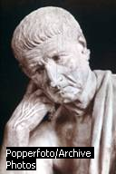 | Uma cidade é um certo número de cidadãos, pelo que devemos considerar a quem há que chamar cidadãos e quem é o cidadão. Chamamos pois cidadão de uma cidade àquele que possui a faculdade de intervir nas funções deliberativa e judicial da mesma, e cidade em geral ao número total destes cidadãos, bastante para as necessidades da vida. | Cidade-estado da Grécia. O Estado é a cidade, e a cidade é o Estado. | 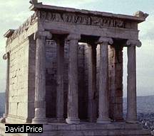
Afonso o Sábio | Define a cidade como todo o lugar encerredo por muralhas, com os arrabaldes e edifícios que aquelas defendem  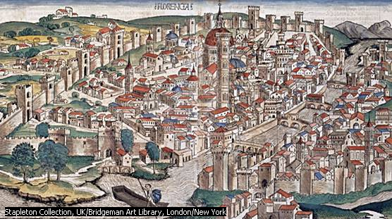 | Cidade medieval, que não se concebe sem muros que a defendam da ameaça exterior.  Na direita Arábia, Alemanha,  Abaixo Medieval Town | 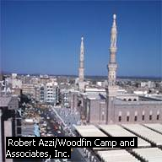  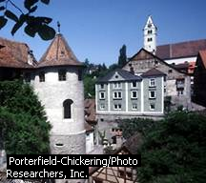
Cantillon  Barroco  Séc XVIII | Se um príncipe ou um senhor fixa a sua resistência num lugar agradável, e se outros senhores ai acorrem para se verem e conviverem em agradável sociedade, este lugar converter-se-á numa cidade. | Cidade barroca | 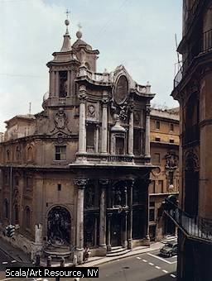
Ortega y Gasset | A cidade é uma tentativa de secessão feita pelo homem para viver fora e frente ao cosmos, do qual aproveita porções escolhidas e delimitações | A praça – “a urbe” – local para conversa, discussão, eloquência, política.
A cidade exteriorizada está muito mais em oposição que a cidade interiorizada. O verdadeiro habitat é o exterior, a rua e a praça, que, embora não tenha teto, tem paredes (fachadas) que segregam do campo circundante. Não obstante, a cidade intima tem o seu habitat na casa, defendida por tetos e paredes.
 |  | Tows – palavra que provem do inglês antogo tun e do antigo teutonico túnez, que significa recinto fechado, parte do campo que corresponde a uma casa ou a uma granja.
Os Estados Unidos não tem cidades como nós as entendemos, embora existam aglomerações humanas, concentrações industriais, regiões suburbanas. No meio do campo, as casa isoladas começam a pinhar-se, numa demasiado, e desde o início sem se tocarem nem perderem a sua autonomia; contudo chamado common. Este common não é, nem pouco mais ou menos, uma praça, uma ágora, mas sim uma parte do campo especialmente preservada.. Trata-se de uma valorização da paisagem.
Cidade Islâmica – o muçulmano leva até ao extremo a defesa da sua vida privada, mas não está na sua natureza permanecer muito tempo no cárcere que preparou para si próprio.
A organização é da casa para a rua. “a rua não existe”
A cidade muçulmana está baseada na vida privada e no sentido religioso da existência, e daqui nasce a sua fisionomia. Não pode por isso confudir-se com a cidade pública nem tão pouco com a cidade doméstica.
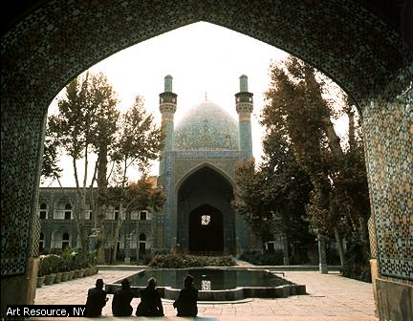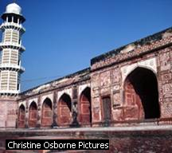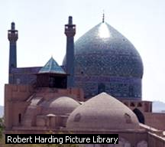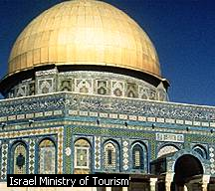
Ernst Engli  1951 | A idéia fundamental de uma cidade está implícita na idéia da casa individual dessa cidade.
Isto não quer dizer que uma cidade seja apenas um conjunto de casas, o que seria uma visão excessivamente simplista do fenômeno urbano. Existem casas no campo, dispersas ou em grupo, como nas granjas e hortos, sem, no entanto, constituírem cidades. A cidade, por conseguinte, é outra coisa; uma determinada organização funcional que cristaliza em estruturas materiais. Mas isto não exclui que um dos elementos determinados dessa cristalização seja a casa, em relacionamentos com os outros factores determinantes. A fórmula da cidade muçulmana é a organização de dentro para fora (da casa para a rua), quando na cidade ocidental o que se generalizou foi o contrário: a partir da rua previamente traçada, com ou sem plano, as casas foram ocupando o seu lugar e conformando-se com a lei distributiva. Na cidade muçulmana foi a casa que prevaleceu e que obrigou a rua a acomodar-se, um pouco sub-repticiamente, por entre os côncavos que as casa lhe deixavam.
 |  | Cidade Espanhola – a mulher fica em casa, com uma reduzidíssima vida de relação, e o homem vai para a rua e para a praça, participar numa vida pública mais intensa que a do muçulmano. | 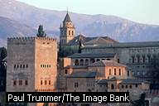
 | Nas civilizações que nos dizem respeito mais de perto vemos, portanto, constituídos três tipos de cidades: | - cidade pública – do mundo clássico, a civitas romana, a cidade por antonomásia,  - cidade doméstica – e campesiana da civilização nórdica,  - cidade privada e religiosa do Islão
É muito difícil, portanto, resumir numa única definição coisas tão diferentes, e não é de estranhar que vários autores pareçam contradizer-se quando o que acontece, na realidade, é que predomina, em cada um deles, uma determinada perspectiva. Se não é o carater da vida pública que pode definir uma cidade, visto haver algumas que não tem, temos que pensar num conceito mais amplo que engloba estas espécies diferentes.
Spengler | O que distingue a cidade da eldeia não é a extensão, nem o tamanho, mas a presença de uma alma da cidade. O verdadeiro milagre acontece quando nasce a alma de uma cidade. Subitamente sobre a espiritualidade geral da cultura, destaca-se a alma da cidade como uma alma coletiva de nova espécie cujos fundamentos últimos permanecerão para nós envoltos em eterno mistério. Há aglomerações muito consideráveis que não constituem uma cidade; elas existem não só em regiões primitivas | como as do interior da África atual, mas também na China posterior, na Ìndia e em todas as regiões industriais da Europa e da América modernas. São centros de uma região, mas não formam, interiormente, mundos completos. Toda a população primitiva vive na aldeia e no campo. Não existe para ela a essência denominada “cidade” | 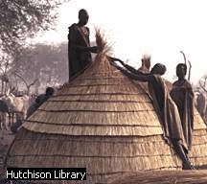  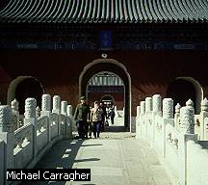  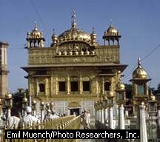
Lewis Mumford | Salvo casos especiais, ou que provêm de outras culturas distintas da ocidental, a cidade sem alma coincide com a cidade a que a revolução industrial deu origem. O novo complexo urbano consta de dois elementos fundamentais: a fábrica e o slum. São eles que , por si, constituem o que se tem chamado cidade.  A cidade é um lugar onde se condensa a tradição social e onde as possibilidades de constante intercâmbio de interação elevam as atividades humanas a um alto potencial.  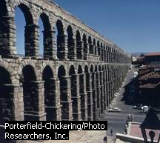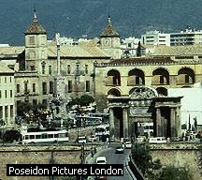 | Espanha – a cidade paleotécnica é o slum. É a horrível colmeia arregimentada onde o instrumento homem é conservado durante a noite, para voltar a ser utilizado no dia seguinte, na fábrica. | 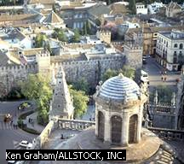  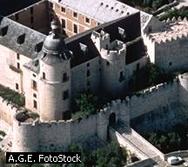

José Luis Sert  Último congresso do CIAM | O estudo do coração da cidade, e em geral dos centros de vida comunitária, aparece-nos atualmente como oportuno e necessário. As nossas investigações analíticas demonstram que as zonas centrais das cidades são regueiros estéreis, e aquilo que um dia constituiu o coração, o núcleo das velhas cidades, está hoje desintegrado. Sem deixar de reconhecer as enormes vantagens e possibilidades dos novos meios de telecomunicações (rádio, cinema, televisão, imprensa, ... ) continuamos pensando que os locais de reunião pública, como praças, passeios, cafés, casinos populares, onde as pessoas podem encontrar-se livremente, apertar as mãos e escolher o tema de conversa que lhes agrade, não são coisas do passado e, ainda que devidamente adaptadas às exigências de hoje, devem ter o seu lugar nas nossas cidades. | A cidade paleotécnica, sem alma nem coração, como um fenômeno transitório, resultado de provisoriedade, impossível portanto de fixar-se como forma duradoura.  Continuariam a prevalecer, como tipos historicamente consagrados, a polis grega e a sua herdeira civitas romana, a town anglo-germânica e a medina muçulmana, mas a cidade ocidental moderna, filha do desenvolvimento tecnológico, seria considerada até este momento como qualquer coisa abortiva e frustada.
O que caracteriza a cidade contemporânea é precisamente isso, a sua desintegração. Não é uma cidade pública a maneira clássica, não é uma cidade camponesa e doméstica, não é uma cidade integrada por uma força espiritual. O homem, na sua vida diária, sofre estímulos tão contraditórios que ele próprio, à semelhança da cidade que habita, acaba por se encontrar totalmente desintegrado.

